

АДМИНИСТРАЦИЯ ГОРОДСКОГО ОКРУГА ЭЛЕКТРОСТАЛЬ
МОСКОВСКОЙ ОБЛАСТИ

ПОСТАНОВЛЕНИЕ

31.10.2023 № 1471/10

О внесении изменений в схему размещения рекламных конструкций на территории городского округа Электросталь Московской области

В соответствии с федеральными законами от 06.10.2003 № 131-ФЗ «Об общих принципах организации местного самоуправления в Российской Федерации»,
от 13.03.2006 № 38–ФЗ «О рекламе», постановлением Правительства Московской области от 28.06.2013 № 462/25 «О внесении изменения в Положение о Главном управлении
по информационной политике Московской области и утверждении порядка согласования схем размещения рекламных конструкций», учитывая письмо Министерства информационных и социальных коммуникаций Московской области от 26.10.2023
№ 27Исх-6134, Администрация городского округа Электросталь Московской области ПОСТАНОВЛЯЕТ:
1. Внести изменения в схему размещения рекламных конструкций на территории городского округа Электросталь Московской области, утвержденную постановлением Администрации городского округа Электросталь Московской области от 26.09.2019
№ 668/9 (в редакции постановлений Администрации городского округа Электросталь Московской области от 18.08.2020 № 522/8, от 09.11.2020 № 761/11, от 03.02.2021 № 81/2, от 13.07.2021 № 547/7, от 07.12.2021 № 926/12, от 27.12.2021 № 1025/12, от 15.02.2022
№ 145/2, от 01.11.2022 № 1244/11, от 22.11.2022 № 1327/11, от 13.10.2023 № 1377/10,
от 25.10.2023 № 1435/10) дополнив:
1.1 Адресную программу размещения рекламных конструкций на территории городского округа Электросталь Московской области строкой таблицы 231 согласно Приложению 1 к настоящему постановлению;
1.2. Фотоматериалами согласно Приложению 2 к настоящему постановлению;
1.3. Картографическими материалами согласно Приложению 3 к настоящему постановлению.
2. Опубликовать настоящее постановление в газете «Молва», и разместить
его на официальном сайте городского округа Электросталь Московской области
в информационно-телекоммуникационной сети «Интернет» по адресу: www.electrostal.ru.
3. Настоящее постановление вступает в силу со дня его подписания.
4. Контроль за выполнением настоящего постановления возложить на заместителя Главы Администрации городского округа Электросталь Московской области Лаврова Р.С.

Глава городского округа И.Ю. Волкова
Приложение 1
к постановлению Администрации
городского округа Электросталь Московской области
от 31.10.2023 № 1471/10

Адресная программа схемы размещения рекламных конструкций на территории городского округа Электросталь Московской области
№ п/п | Адрес установки и эксплуатации РК | № РК по карте | Вид РК | Тип РК | Размер РК | Кол-во сторон РК | Общая площадь информационного поля РК, кв.м. | Собственник или законный владелец имущества, к которому присоединяется РК | Кадастровый номер участка | Номер и дата выписки из ЕГРП | Планируемые ежегодные поступления в бюджет муниципального образования по договорам на установку и эксплуатацию РК, руб. (на основании нормативных правовых актов муниципального образования) | Стартовая цена торгов на право заключения договора на установку и эксплуатацию РК, руб. (на основании нормативных правовых актов муниципального образования) | Планируемые налоговые поступления от РК, руб.
1 | 2 | 3 | 4 | 5 | 6 | 7 | 8 | 9 | 10 | 11 | 12 | 13 | 14
231 | Московская область, г. Электросталь, Фрязевское шоссе, д.59 | 371Е | отдельно стоящая | Пилон с внутренним подсветом | 1,8х0,96 | 2 | 3,46 | Неразграниченная собственность | - | - | 3 460,00 | 3 460,00 | 0

Приложение 2
к постановлению Администрации
городского округа Электросталь Московской области
от 31.10.2023 № 1471/10
Фотоматериал
Сторона А
№371Е
Адрес: Московская область, г.Электросталь, Фрязевское шоссе, д.59.
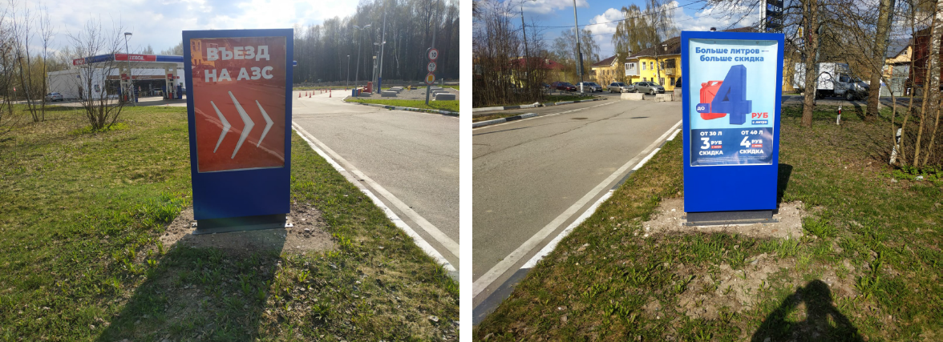
Сторона Б

Приложение 3
к постановлению Администрации
городского округа Электросталь Московской области
от 31.10.2023 № 1471/10
Схема размещения рекламной конструкции на территории городского округа Электросталь Московской области

